九十九學年度第二學期高級中等學校校務發展研討會報名說明
1.報名程序：
(1)報名方式：3月31日(四)前於「全國教師會線上研習報名系統」網站報名，網址：http://www.nta.org.tw/linestudy/。
(2)繳費方式：4月1日(五)前至郵局劃撥繳費。戶名：中華民國全國教師會，帳號：19945771，並請於劃撥單備註欄註明：「99學年度第一學期高中職校務發展研討會」。
(3)報名核可：凡報名者皆為核可。俟本會收到郵局寄達之劃撥証明單後，會將報名者身分改為「正取」，您會收到mail通知，即完成報名程序。
2.繳費金額：
 | 報名方式 | 金額 | 備註
會員 | 代訂膳食者 | 150元 | 1.報名未填會員卡號欄位者，視同非會員。  2.本費用內含保險費。  3.住宿時間為第一天課程4/15晚上，為雙人房。  4.本會人手有限，恕不提供其他繳費報名方式。  5.前一日(4/14)另需代訂住宿者請與本會聯繫
會員 | 代訂膳宿者 | 900元
非會員 | 代訂膳食者 | 500元
非會員 | 代訂膳宿者 | 1250元
3.實施計劃及課程表詳見附加檔案內附件一。
4. 全程出席兩天日間研討會教師發給進修研習時數12小時，出席4/15晚上課程者另核發3小時研習時數。
5.本會已函請教育部中部辦公室、法務部、國防部及各縣市政府函轉各公、私立高級中等學校，推派各校教師會理事長（未成立教師會者，請推派一名教師代表）、附件二冊列人員、兼任地方教師會理監事或幹部或高中職委員會委員之高中職教師與會，並惠准核予出席人員公差假（核予公假者請學校安排代課）。
6.請高中職各學校教師會推派理事長或教師代表一名出席研討會。
7.任職高中職之各縣市教師會理事長、理監事、幹部、高中職委員會委員向所屬學校惠核公差假以出席本會議。
8.為利校務及會務交流之進行，並凝聚綜合座談共識議題，若報名老師有提案，請下載附加檔案內附件三提案單，於4月6日(週三)前mail至高級中等學校委員會主委黃文龍(alex53.huang@msa.hinet.net)，並電話確認，02-2567-5117轉13或0980-371-309。
9.研習地點交通圖請參見附加檔案內附件四
10.本會於研討會前將再mail行前通知，請留意mail郵件。
11.聯絡人：本會高級中等學校委員會李靜宜秘書，電話：02-2567-5117轉32、傳真：02-2567-5110、電子郵件：regina@nta.org.tw。
附件一
九十九學年度第二學期高級中等學校校務發展研討會
實施計畫
一、活動名稱：九十九學年度第二學期高級中等學校校務發展研討會
二、活動目的：經由研討會的課程安排，讓教師了解政府規劃中的12年國教與高級中等教育政策訊息，學習先進的學生輔導管教及相關教師專業知能；以廣泛且深入的教育議題互動交流及座談會議，提昇教師研析教育議題的能力及參與校務活動的熱忱，並建立教育行政機關與基層教師間溝通、建言、互動座談的機制，促進教育行政、學校與基層教師間，教育政策規劃與執行的良性發展，特辦理本活動。
三、指導單位：教育部
四、主辦單位：中華民國全國教師會
五、協辦單位：國立台中家商
六、辦理時間：100年4月15、16日(星期五、六)
七、辦理地點：國立台中家商(台中市東區和平街50號)
八、參加人員：(一)公私立高級中等學校教師會理事長或教師會代表，未成立教師會者，由學校推派教師代表一名。
(二)全國教師會高級中等學校委員會委員、特殊教育委員會正副主任委員、公益法人學校委員會正副主任委員。
(三)任職公私立高級中等學校之全國教師會理事、監事、幹部。
(四)任職公私立高級中等學校之地方教師會理事、監事、幹部、高中職委員會幹部。
九、參加人員請學校惠准予公差假（核予公假者請學校安排代課），出席教師向服務學校報支差旅費。全程出席研討會課程（含夜間課程）之學員發給進修研習時數15小時，未出席第一天夜間研習課程學員則發給12小時研習時數。
十、課程主題：
- 12年國教及後期中等教育規劃。
- 退撫基金與教師權益。
- 新世代學生輔導管教因應之道。
- 高級中等學校教育議題及學校校務意見交流。
- 校長遴選及考評研習。
- 各國教師專業發展介紹。
- 綜合座談。
十一、課程內容說明：
- 提供政府12年國教政策與高級中等教育規劃課程。
- 介紹教師權益、福利等政府教育環境中相關法律及措施，以及公教退撫基金現況。
- 校園霸凌問題分析及學生輔導與管教職能課程研習。
- 藉由全體學員的意見交流互動，廣泛溝通教育現場中校務問題，激勵高中職教師進行意見交流與分享。
- 透過校長遴選及考評研習課程的研討與經驗分享，協助教師正確瞭解高中職校長遴選實務與遴選之理念，使校長遴選過程更臻完善。
- 經由國際教師專業發展之介紹，分析我國教師專業發展之方向。
- 綜合座談會議讓基層教師與教育主管機關進行互動對話與溝通。
十二、預期成果：
- 經由教育主管機關針對12年國教與高級中等教育規劃、發展願景之政策說明，及教學現場中霸凌事件處理及學生輔導管教因應研習、各國教師專業發展課程之了解，激勵基層教師充實教育理念及發展教學專業，積極提昇教師教育及教學實務知能，促進教育的優質。
- 挑選現行教育環境中最新及專業進修課程，以提升教師的專業知能。
- 透過校務意見交流會議，進行深入且全面的高中職教育議題研議，建立高中職教師意見交流、分享與溝通機制，提升教師參與教育事務的知能及參與學校校務之熱忱。
- 透過綜合座談，搭起基層教師與教育主管機關互動對話與溝通之平台，促進教育政策規劃與執行的良性發展。
- 預期本次研討會參與學員數約180位，透過研討會課程，學員能夠提升專業知能及本職學能，並藉由校務之了解與參與，養成學員積極參與校務，成為校務發展建言的種子教師，以期落實校園民主及促進校務發展。
十三、聯絡人：李靜宜
聯絡電話：02-2567-5117轉32；傳真電話：02-2567-5110
聯絡地址：104臺北市中山區中山北路二段99號4樓之一
電子郵件：regina@nta.org.tw

十四、課程表：
日期 | 時間 | 內 容 |  | 主講人
第  一  天  ︵  四  月  十  五  日  星  期  五  ︶ | 08:20~08:30 | 報到及領取資料【地點：國立台中家商】
第  一  天  ︵  四  月  十  五  日  星  期  五  ︶ | 08:30~09:30 | 始業式、研討課程及會務報告 |  | 會議主席：  劉欽旭理事長、黃文龍主委
第  一  天  ︵  四  月  十  五  日  星  期  五  ︶ | 09:30~09:40 | 休息
第  一  天  ︵  四  月  十  五  日  星  期  五  ︶ | 09:40~10:40 | 12年國教及後期中等教育規劃 |  | 教育部官員
第  一  天  ︵  四  月  十  五  日  星  期  五  ︶ | 10:40~10:50 | 休息
第  一  天  ︵  四  月  十  五  日  星  期  五  ︶ | 10:50~12:30 | 退撫基金與教師權益 |  | 全國教師會公務人員退休撫卹基金監理委員會代表羅德水
第  一  天  ︵  四  月  十  五  日  星  期  五  ︶ | 12:30~13:30 | 午餐
第  一  天  ︵  四  月  十  五  日  星  期  五  ︶ | 13:30~15:30 | 各國教師專業發展介紹 |  | 全國教師會外事部主任  吳南嬿
第  一  天  ︵  四  月  十  五  日  星  期  五  ︶ | 15:30~15:50 | 休息
第  一  天  ︵  四  月  十  五  日  星  期  五  ︶ | 15:50~17:30 | 高中職學校校務交流  及教師會會務交流 |  | 高級中等學校委員會主委黃文龍  副主委高雲、周坤鴻、呂承芬  私立學校委員會主委簡添枝  特殊教育委員會主委陳杉吉
第  一  天  ︵  四  月  十  五  日  星  期  五  ︶ | 17:30~18:00 | 休息用餐
第  一  天  ︵  四  月  十  五  日  星  期  五  ︶ | 18：00~21:00 | 校長遴選及考評研習 | 黃耀南老師、胡萬福老師  林清松老師
第  二  天  ︵  四  月  十  六  日  星  期  六  ︶ | 08:00~08:30 | 研習準備
第  二  天  ︵  四  月  十  六  日  星  期  六  ︶ | 08:30~10:30 | 新世代學生輔導管教因應之道 |  | 成功大學法律系許育典教授
第  二  天  ︵  四  月  十  六  日  星  期  六  ︶ | 10:30~10:40 | 休息
第  二  天  ︵  四  月  十  六  日  星  期  六  ︶ | 10:40~12:20 | 綜合座談 |  | 教育部及中辦相關行政人員、  劉理事長、黃主委
第  二  天  ︵  四  月  十  六  日  星  期  六  ︶ | 12:20 | 賦歸

附件二
任職高中職之全國及地方教師會人員名冊
編號 | 縣市 | 學校名稱 | 職稱 |  | 姓名
1 | 台北市 | 台北市立松山家商 | 台北市教師會理事長 |  | 張文昌
2 | 台北市 | 台北市立成淵高中 | 台北市教師會理事暨文宣部主任 |  | 江文隆
3 | 台北市 | 台北市立松山工農 | 台北市教師會監事 |  | 蘇恆誠
4 | 台北市 | 台北市立萬芳高中 | 台北市教師會理事暨全國教師會高中職委員會委員 |  | 廉艷雲
5 | 台北市 | 台北市立大直高中 | 台北市教師會總幹事 |  | 鄢佩華
6 | 台北市 | 私立景文高中 | 台北市教師會副理事長 |  | 郭石燦
7 | 台北市 | 私立惇敘工商 | 台北市私校教委會主任委員 |  | 歐陽水德
8 | 台北市 | 私立惇敘工商 | 全國教師會私立學校委員會代理主委 |  | 簡添枝
9 | 高雄市 | 高雄市立瑞祥高中 | 全國教師會監事 |  | 陳建志
10 | 高雄市 | 私立樹德家商 | 全國教師會高中職委員會委員 |  | 林志賢
11 | 基隆市 | 國立基隆女中 | 全國教師會高中職委員會委員 |  | 蔡進裕
12 | 基隆市 | 國立基隆女中 | 全國教師會理事 |  | 黃致誠
13 | 台北縣 | 國立海山高工 | 全國教師會常務理事 |  | 黃耀南
14 | 台北縣 | 私立華夏技術學院 | 全國教師會理事 |  | 黃維富
15 | 台北縣 | 國立泰山高中 | 全國教師會高中職委員會主任委員 |  | 黃文龍
16 | 台北縣 | 台北縣立秀峰高中 | 全國教師會監事 |  | 陳文杰
17 | 台北縣 | 台北縣立明德高中 | 台北縣教師會常務理事及大專院校暨高中職委員會副主委 |  | 卓清松
18 | 台北縣 | 國立三重商工 | 全國教師會高中職委員會委員、台北縣教師會大專院校暨高中職委員會副主委 |  | 林金財
19 | 台北縣 | 台北縣立安康高中 | 台北縣教師會理事 |  | 龍珍珠
20 | 台北縣 | 國立林口啟智學校 | 台北縣教師會大專院校暨高中職委員會委員 |  | 鄭忠信
21 | 桃園縣 | 國立內壢高中 | 全國教師會高中職委員會委員 |  | 高孟琳
22 | 新竹縣 | 法務部誠正中學 | 全國教師會高中職委員會委員 |  | 熊湘明
23 | 新竹市 | 國立新竹高中 | 全國教師會高中職委員會委員 |  | 傅慧鳳
24 | 新竹市 | 新竹市立建功高中 | 全國教師會監事 |  | 莊朝淵
25 | 苗栗縣 | 國立苗栗農工 | 全國教師會監事 |  | 李瑞光
26 | 苗栗縣 | 國立卓蘭實驗高中 | 全國教師會高中職委員會委員 |  | 邱維宣
27 | 台中縣 | 國立豐原高商 | 台中縣教師會理事長、全國教師會高中職委員會中區主任 |  | 呂承芬
28 | 台中市 | 台中市立惠文高中 | 全國教師會監事 |  | 陳健湧
29 | 台中市 | 國立台中一中 | 台中市教師會政策組組長兼高中職副主委 |  | 陳光鴻
30 | 彰化縣 | 國立彰師大附工 | 全國教師會高中職委員會委員 |  | 黃宜弘
31 | 彰化縣 | 國立彰化高中 | 全國教師會監事 |  | 白宏彬
32 | 南投縣 | 國立仁愛高農 | 南投縣教師會高中職委員會副主任委員 |  | 彭梅君
33 | 南投縣 | 南投縣立旭光高中 | 南投縣教師會常務理事 |  | 施榮亮
34 | 南投縣 | 南投縣立旭光高中 | 南投縣教師會常務監事 |  | 朱文農
35 | 雲林縣 | 國立虎尾高中 | 全國教師會高中職委員會副主委 |  | 周坤鴻
36 | 雲林縣 | 國立虎尾農工 | 全國教師會理事 |  | 廖芳娟
37 | 嘉義市 | 國立嘉義高工 | 全國教師會理事暨高中職委員會委員 |  | 胡萬福
38 | 嘉義縣 | 國立新港藝術高中 | 全國教師會高中職委員會委員暨嘉義縣教師會理事 |  | 蘇淵源
39 | 台南縣 | 國立曾文農工 | 全國教師會高中職委員會委員 |  | 王東勳
40 | 台南縣 | 國立台南啟聰學校 | 全國教師會特殊教育委員會主任委員 |  | 陳杉吉
41 | 台南縣 | 國立台南高工 | 台南縣教師會理事長 |  | 廖學正
42 | 台南縣 | 國立新營高工 | 台南縣教師會總幹事 |  | 蘇朝榮
43 | 台南縣 | 國立台南高工 | 台南縣教師會常務監事 |  | 王平會
44 | 台南市 | 國立台南海事 | 全國教師會高中職委員會委員 |  | 李昌杰
45 | 高雄縣 | 法務部明陽中學 | 全國教師會高中職委員會委員 |  | 陳政琳
46 | 屏東縣 | 國立內埔農工 | 全國教師會理事 |  | 胡朝琴
47 | 屏東縣 | 國立內埔農工 | 全國教師會高中職委員會副主任委員 |  | 高 雲
48 | 宜蘭縣 | 國立羅東高中 | 全國教師會副理事長 |  | 林清松
49 | 宜蘭縣 | 國立頭城家商 | 全國教師會高中職委員會委員 |  | 江維信
50 | 花蓮縣 | 國立花蓮啟智學校 | 花蓮縣教師會理事長 |  | 賴俊喬
51 | 花蓮縣 | 國立花蓮女中 | 全國教師會理事暨高中職委員會委員 |  | 洪龍秋
52 | 花蓮縣 | 國立花蓮高工 | 花蓮縣教師會理事暨高級中等以上學校委員會主任委員 |  | 郭德潤
53 | 花蓮縣 | 國立花蓮高商 | 花蓮縣教師會理事暨高級中等以上學校委員會委員 |  | 王文玲
54 | 花蓮縣 | 私立國光商工 | 花蓮縣教師會私立學校委員會召集人 |  | 岑健融
55 | 台東縣 | 國立台東專科學校 | 台東縣教師會理事長、全國教師會高中職委員會委員 |  | 黃增隆
56 | 台東縣 | 國立台東高商 | 台東縣教師會副理事長 |  | 陳聰德
57 | 金門縣 | 國立金門高中 | 全國教師會高中職委員會委員 |  | 李立邦
58 | 金門縣 | 國立金門農工 | 全國教師會理事暨金門教師會理事長 |  | 林學金

附件三
中華民國全國教師會會議提案單
- 會議名稱：九十九年度第二學期高級中等學校校務發展研討會
二、提 案 人：
三、附 署 人：
四、案 由：

五、說 明：

六、辦 法：

七、決 議：

註：若有提案，請於100年4月6日(週三)前，mail至高級中等學校委員會主委黃文龍(alex53.huang@msa.hinet.net)，並電話確認，02-2567-5117轉13或0980-371-309。

附件四
交通位置圖
- 台中家商：台中市和平街50號
(離台中火車站後站步行約5分鐘)
- 雙星大飯店：台中市復興路四段158號，04-22261811
(離台中火車站後站步行約2分鐘，台中家商附近)
【住宿者可於雙星大飯店免費停車】

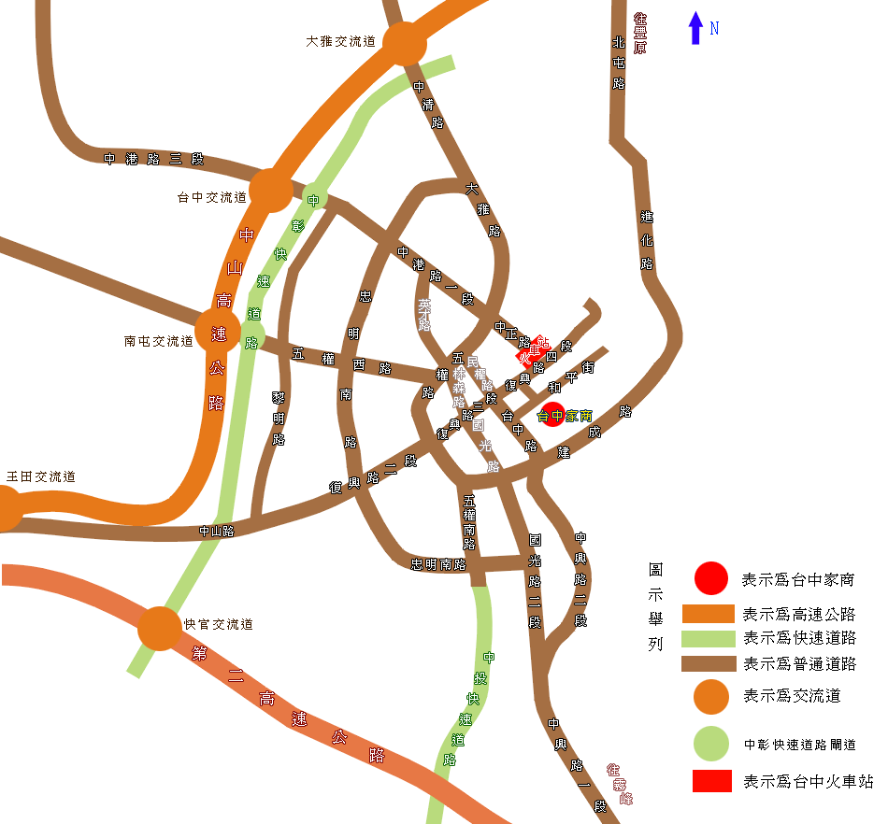
台中火車站

雙星大飯店

台中家商

